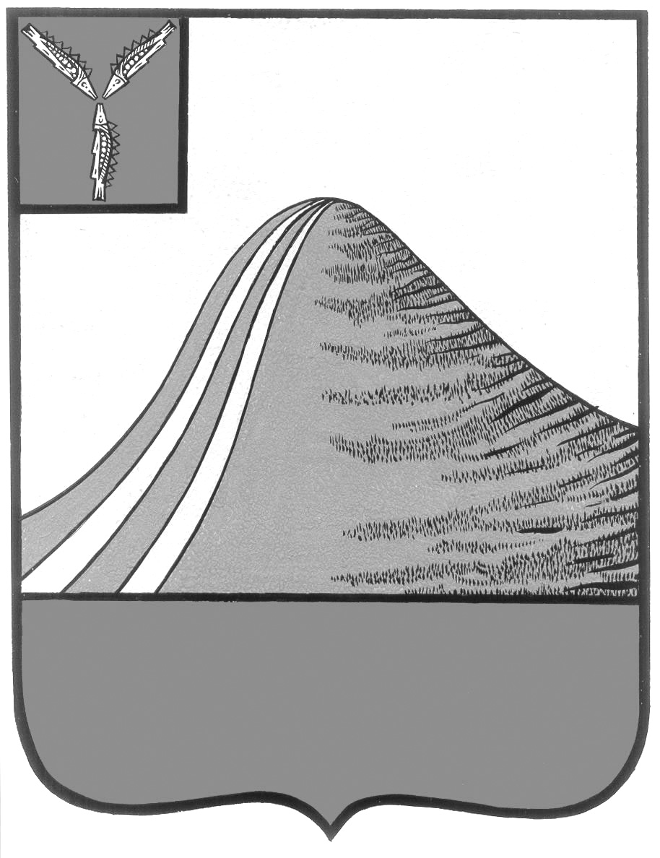
АДМИНИСТРАЦИЯ ЛЫСОГОРСКОГО МУНИЦИПАЛЬНОГО РАЙОНА
САРАТОВСКОЙ ОБЛАСТИ

П О С Т А Н О В Л Е Н И Е

от 13 января 2014 года № 5

р.п.Лысые Горы

О возмещении части стоимости молока для питания обучающихся 1-4 классов в муниципальных общеобразовательных учреждениях Лысогорского района

В соответствии с Бюджетным кодексом Российской Федерации, Налоговым кодексом Российской Федерации, Федеральным законом от 6 октября 2003 г. № 131 - ФЗ «Об общих принципах организации местного самоуправления в Российской Федерации», Уставом Лысогорского муниципального района Саратовской области, решением Собрания Лысогорского муниципального района от 29 декабря 2009 года № 64/538, решением Собрания Лысогорского муниципального района от 3 августа 2007 года № 28/227 «Об утверждении Положения «О порядке осуществления бюджетного процесса в Лысогорском муниципальном районе» ПОСТАНОВЛЯЮ:
1.Установить на 2014 год расходные обязательства Лысогорского муниципального района на возмещение части стоимости молока для питания обучающихся 1-4 классов в муниципальных общеобразовательных учреждениях в размере 1 рубля в день из расчета на одного обучающегося в дни обучения в течение учебного года в пределах утвержденных средств бюджета Лысогорского муниципального района.
2. Муниципальным образовательным учреждениям Лысогорского муниципального района осуществлять возмещение части молока для питания обучающихся 1-4 классов в муниципальных образовательных учреждениях.
3. Действие настоящего постановления распространяется на отношения, возникшие с 1 января 2014 года.
4. Контроль за исполнением настоящего постановления возложить на начальника отдела образования администрации Лысогорского муниципального района В.А.Фимушкину.

Глава администрации
муниципального района С.А. Девличаров

